Dans le cadre de la réalisation du projet COFFEE (Co-construction d’une offre de formation à finalité d’employabilité élevée), du programme Erasmus+, financé par l’Union Européenne, l’Université M’Hamed BOUGARA de Boumerdès organise un séminaire sur les métiers du Multimédia et d’Internet, animé par des professeurs de l’Université de Montpellier (France), au niveau du Département Informatique de la Faculté des Sciences (Campus Sud) de l’université, les 14 et 15 février 2017.
Programme du Séminaire sur la formation en Métiers du Multimédia et d’Internet

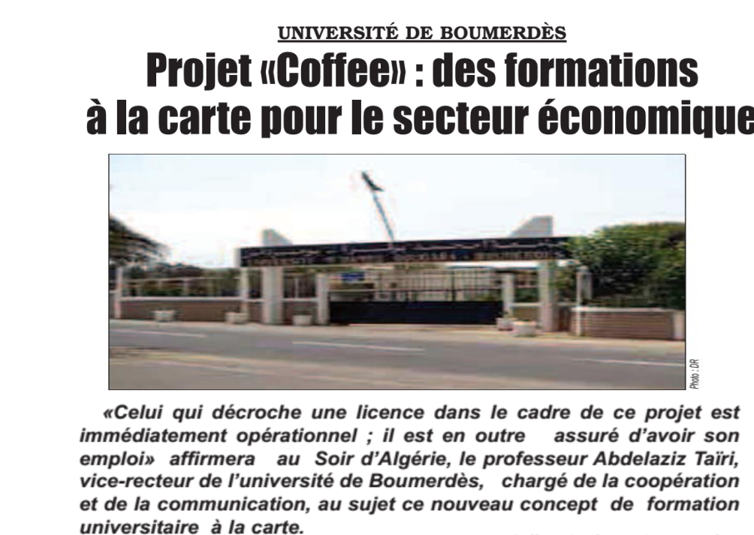

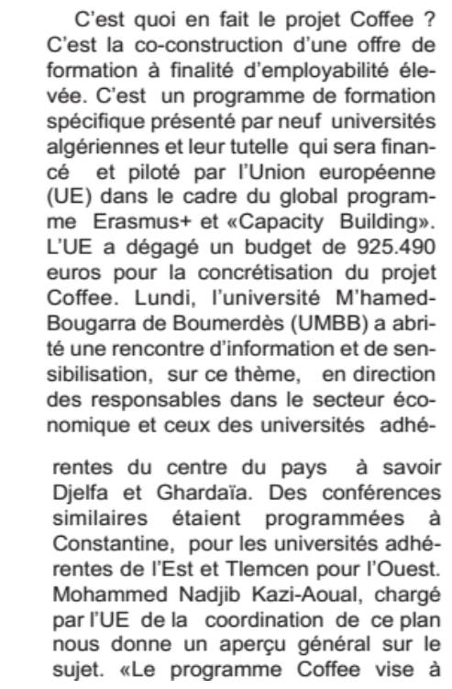
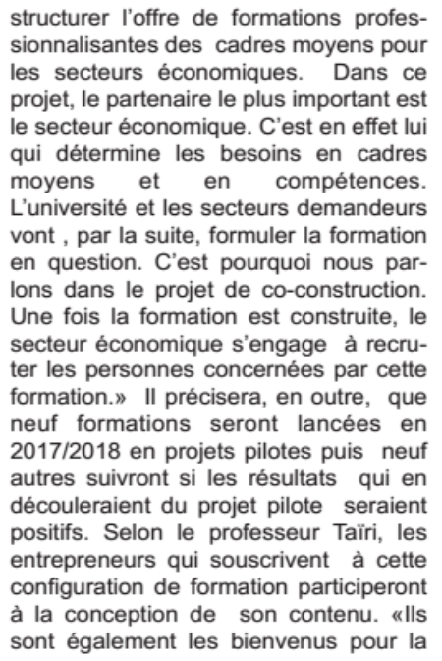

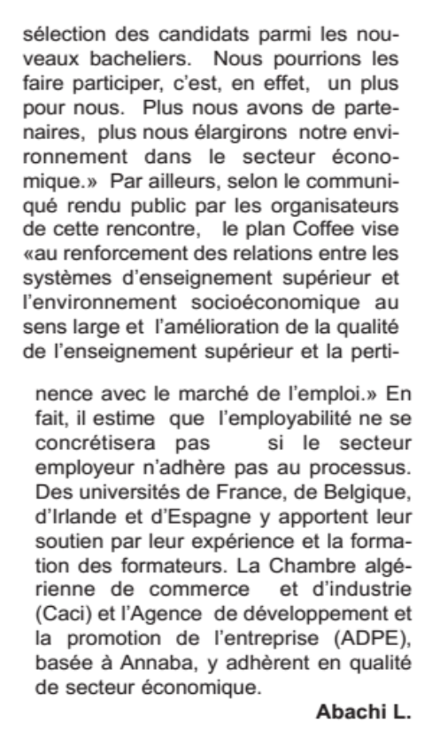

Le :10 FEV 2016

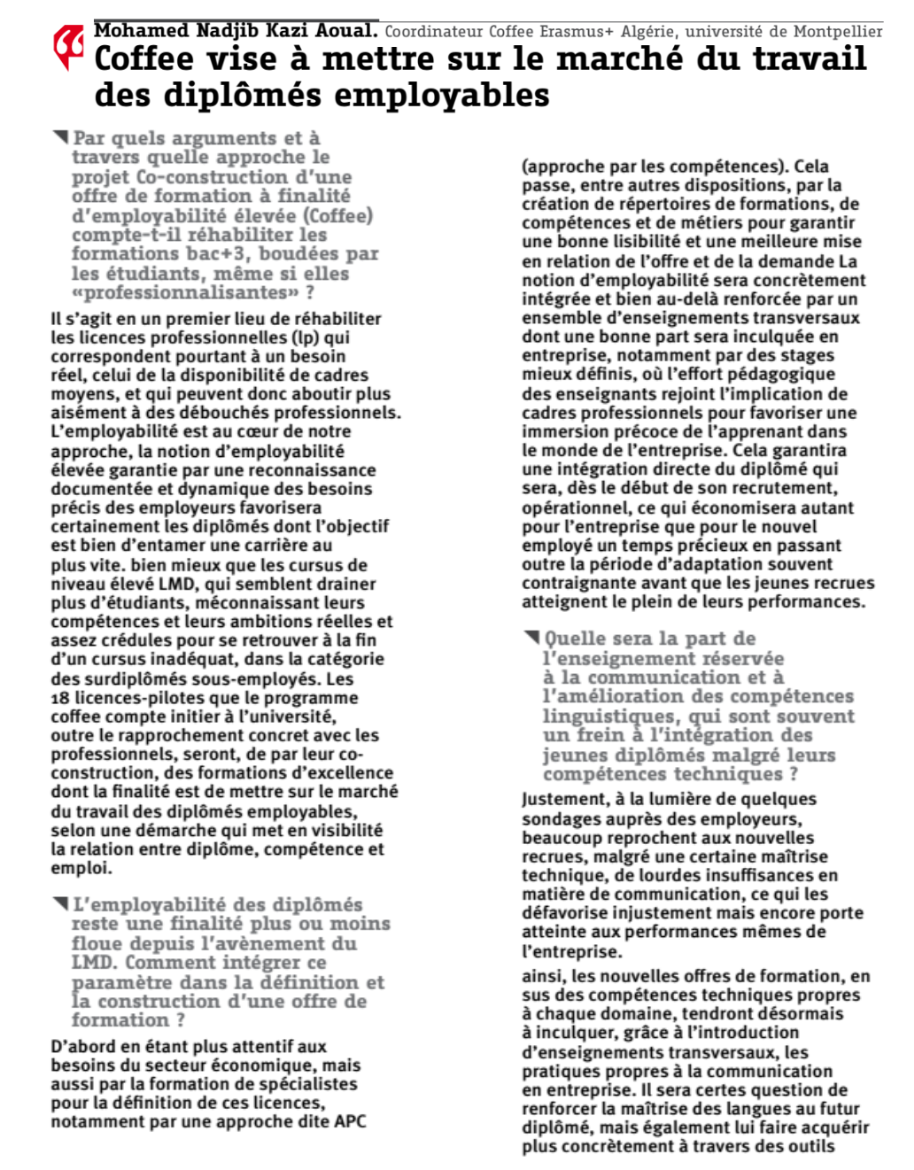

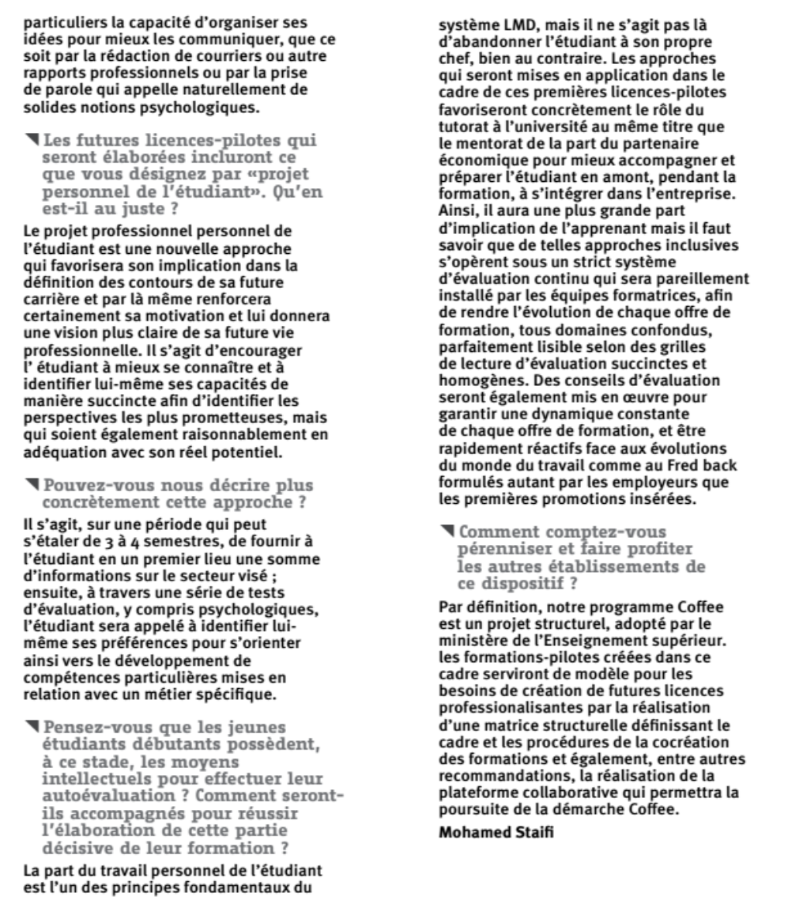

LE 10 FEV 2016

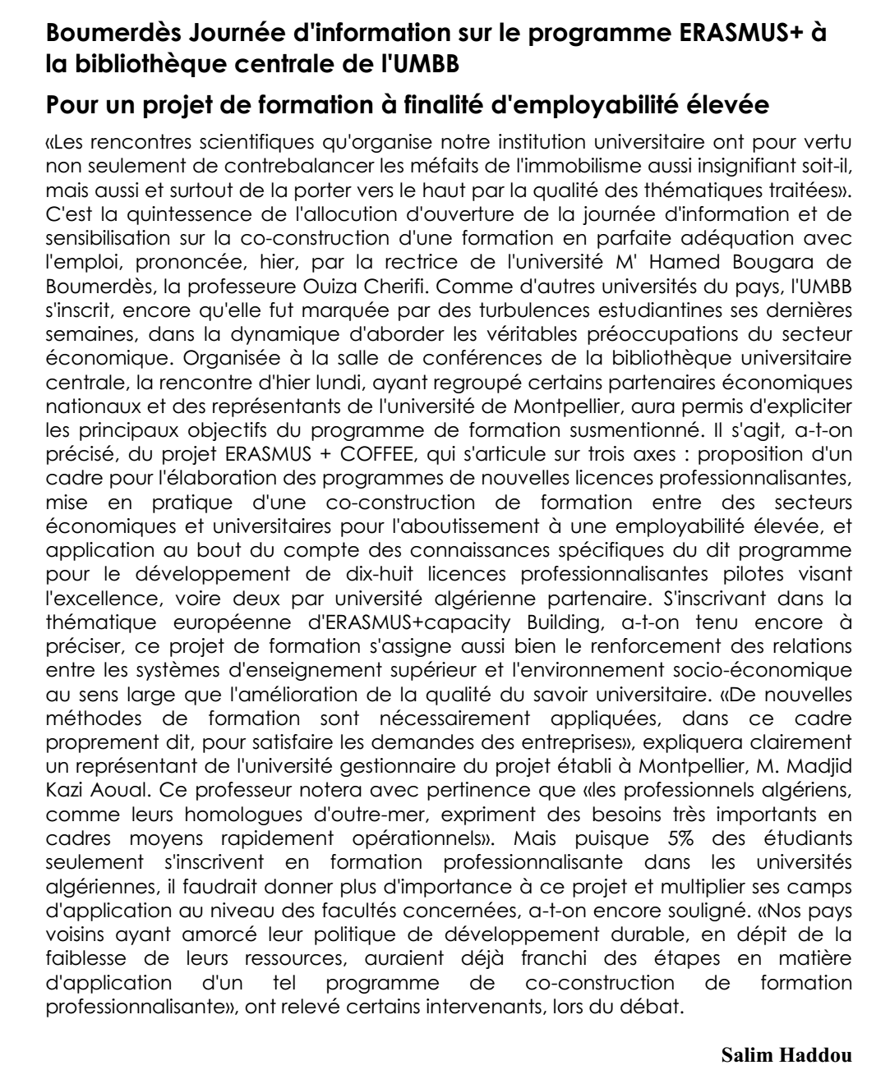le 09 –FEV-2016

BOUMERDES : UNE FORMATION PROFESSIONNELLE L.M.D DANS LES METIERS DU MULTIMEDIA ET DU WEB
mercredi, 15 février 2017 / baiod
BOUMERDES - Une formation professionnelle en L.M.D (licence, master, doctorat) dans les métiers du multimédia et du Web sera ouverte aux étudiants au titre de la prochaine rentrée universitaire 2017-2018 au niveau de la faculté des Sciences de l’université M’hamed Bouguera de Boumerdes, a-t-on appris mercredi du responsable du projet, Belkacemi Djamel.
Ce projet est inscrit dans le cadre de l’ouverture de l’université sur l’environnent économique et la formation à la carte, a indiqué M. Belakcemi, également conférencier au département d’informatique de la faculté des sciences, dans une déclaration à l’APS, en marge de la deuxième et dernière journée d’une rencontre sur la "Formation dans les métiers du multimédia et du Web".
Il a ajouté qu’il s’agit aussi de la mise en £uvre du projet "Coffee" portant sur la "construction d’une offre de formation à finalité d’emploi à habilité élevée", inscrit au titre du Programme "Erasmus +", financé par l’Union européenne intégrée par l’université de Boumerdes, au titre d’un accord de partenariat.
Cette formation professionnelle universitaire, d’une durée de trois (3) années, profitera à une première promotion d’une quarantaine d’étudiants qui sera suivie, deux (2) années après, par une deuxième promotion d’étudiants "prédisposés pour cette formation" parmi des bacheliers ayant obtenu une moyenne de plus de 14 dans la prochaine session de l’examen du baccalauréat, a-t-il expliqué.
Les diplômés de cette formation bénéficieront en outre de stages pratiques (suivant la demande du marché du travail) au niveau de différentes entreprises économiques et industrielles publiques et privées, avec lesquelles des conventions sont actuellement en cours de signature, est-il signalé de même source.
L’encadrement et l’accompagnement des étudiants suivant ce cursus professionnel universitaire sera assuré par des professeurs ayant bénéficié, à l’étranger, de sessions de formation à ce sujet, au titre du programme européen "Erasmus+".
Selon Abderrahmane Khoukhi, spécialiste en gestion à la faculté de sciences et membre de l’organisme en charge de ce diplôme, le lancement de cette LMD professionnel est "une évolution qualitative" qui participera à l’ouverture de l’université sur son environnement, à l’opposé du système de formation actuel, axé sur le volet académique", a-t-il observé.
En outre, cette formation permettra à l’université d’aller vers les entreprises en leur proposant de "nouvelles idées et solutions" à leurs préoccupations, à travers une formation adaptée et au diapason de leurs besoins", a-t-il ajouté.
La dernière journée de cette rencontre a été caractérisée par l’organisation d’un work-shop, dont l’encadrement a été assuré par Chrysta Perlissier et Tibemassine Chaouki de l’université française de Montpelier.

Cet atelier a donné lieu à la présentation et examen d’expériences de L.M.D professionnels similaires en cours notamment en France (depuis 12 ans). Les participants à cet atelier se sont attelés à mettre au point les grandes lignes du programme de formation destiné à la mise en application de ce diplôme professionnel, avec l’élaboration du cahier de charges y afférant en vue de sa présentation ultérieurement au ministère de tutelle pour approbation.

LE 15-FEV 2017

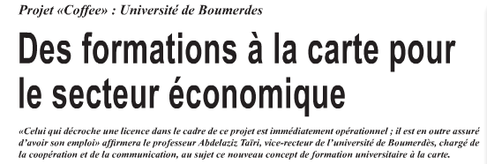

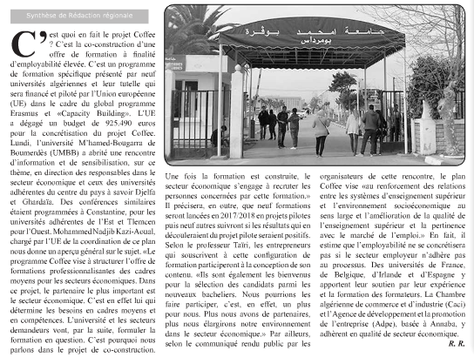

LE 11 FEV 2016

Métiers du multimédia et du Web : une formation L.M.D
ouverte en septembre à Boumerdès
15/02/2017 - 16:54
Une formation professionnelle en L.M.D (licence, master, doctorat) dans les métiers du
multimédia et du Web sera ouverte aux étudiants au titre de la prochaine rentrée universitaire
2017-2018 au niveau de la faculté des Sciences de l’université M’hamed Bouguera de
Boumerdes, a-t-on appris mercredi du responsable du projet, Belkacemi Djamel.
Ce projet est inscrit dans le cadre de l’ouverture de l’université sur l’environnent économique et la
formation à la carte, a indiqué M. Belakcemi, également conférencier au département d’informatique
de la faculté des sciences, dans une déclaration à l’APS, en marge de la deuxième et dernière
journée d’une rencontre sur la "Formation dans les métiers du multimédia et du Web".
Il a ajouté qu’il s’agit aussi de la mise en œuvre du projet "Coffee" portant sur la "construction d'une
offre de formation à finalité d'emploi à habilité élevée", inscrit au titre du Programme "Erasmus +",
financé par l’Union européenne intégrée par l’université de Boumerdes, au titre d’un accord de
partenariat.
Cette formation professionnelle universitaire, d’une durée de trois (3) années, profitera à une première
promotion d’une quarantaine d’étudiants qui sera suivie, deux (2) années après, par une deuxième
promotion d’étudiants "prédisposés pour cette formation" parmi des bacheliers ayant obtenu une
moyenne de plus de 14 dans la prochaine session de l’examen du baccalauréat, a-t-il expliqué.
Les diplômés de cette formation bénéficieront en outre de stages pratiques (suivant la demande du
marché du travail) au niveau de différentes entreprises économiques et industrielles publiques et
privées, avec lesquelles des conventions sont actuellement en cours de signature, est-il signalé de
même source.
L’encadrement et l’accompagnement des étudiants suivant ce cursus professionnel universitaire sera
assuré par des professeurs ayant bénéficié, à l’étranger, de sessions de formation à ce sujet, au titre
du programme européen "Erasmus+".
Selon Abderrahmane Khoukhi, spécialiste en gestion à la faculté de sciences et membre de
l’organisme en charge de ce diplôme, le lancement de cette LMD professionnel est "une évolution
qualitative" qui participera à l’ouverture de l’université sur son environnement, à l’opposé du système
de formation actuel, axé sur le volet académique", a-t-il observé.
2
En outre, cette formation permettra à l’université d’aller vers les entreprises en leur proposant de
"nouvelles idées et solutions" à leurs préoccupations, à travers une formation adaptée et au diapason
de leurs besoins", a-t-il ajouté.
La dernière journée de cette rencontre a été caractérisée par l’organisation d’un work-shop, dont
l’encadrement a été assuré par Chrysta Perlissier et Tibemassine Chaouki de l’université française de
Montpelier.
Cet atelier a donné lieu à la présentation et examen d’expériences de L.M.D professionnels similaires
en cours notamment en France (depuis 12 ans).
Les participants à cet atelier se sont attelés à mettre au point les grandes lignes du programme de
formation destiné à la mise en application de ce diplôme professionnel, avec l’élaboration du cahier de
charges y afférant en vue de sa présentation ultérieurement au ministère de tutelle pour approbation.
APS

LE 15 FEV 2017

